Московский университет имени С.Ю. Витте

КЕЙС

по дисциплине Основы менеджмента

Выполнил студент

Преподаватель Т.В. Барт

Работа защищена с оценкой _______________________________________________ (оценка, подпись преподавателя)

Москва, 2018
Оглавление

1. Ваш оппонент говорит, что менеджеру-практику незачем знать законы управления и закономерности развития организации, достаточно обладать харизмой лидера. Попробуйте доказать обратное. 3
2. Раскройте сущность руководства в организации. 5
3. Назовите этапы принятия управленческих решений. 7
Список использованных источников 9

Ваш оппонент говорит, что менеджеру-практику незачем знать законы управления и закономерности развития организации, достаточно обладать харизмой лидера. Попробуйте доказать обратное.

Организация – это сложная система, которая состоит из большого количества элементов.
Важнейшим ресурсом организации выступает персонал. Которым требуется целенаправленно управлять.
Поэтому именно от качеств руководителя зависит возможность организации достигать поставленных целей.
В современных условиях правильность поведения субъекта хозяйствования на рынке в определяющей степени зависит от адекватности и своевременности принятия управленческих решений руководителем. Ведь можно обозначить следующие моменты, которые всецело зависят от личности руководителя, его деловых и человеческих качеств:
- выбор правильного направления бизнеса;
- умение предвидеть развитие рыночной ситуации;
- правильный выбор стратегии развития;
- подбор членов коллектива;
- правильная постановка задач членам коллектива;
- умение выстроить жизнеспособные планы;
- умение наладить отношения с другими субъектами: поставщиками, потребителями, органами управления и прочими;
- многие другие моменты, касающиеся развития организации в постоянно меняющейся рыночной среде.
Чтобы решить все вышеперечисленные вопросы мало обладать только лидерскими качествами. Нужно знать законы управления и умело их использовать.
Тем более современный мир бизнеса очень изменчив и нужно постоянно пополнять объём своих знаний для управления. И одной харизмы будет явно недостаточно. Давайте также разберёмся, в чем есть общее и отличие «руководителя» от «лидера».
Руководитель – это «ведущий за руку», лидер.
Два эти понятия, так или иначе, характеризуют и направлены на человека, который управляет вверенным ему коллективом. Но подходы к процессу управления довольно таки различны.
Понятие «руководитель» преимущественно относится к официальным полномочиям в управлении коллективом, т.е. другими словами можно сказать, что руководителя можно назначить.
Понятие «лидер» выражает неофициальные тенденции межличностных отношений в группах, хотя иногда эти две формы управления соединяются в одном лице, т.е. другими словами можно сказать, что лидером можно только стать в коллективе.

В следующей таблице представим отличительные особенности руководителя и лидера.

Таблица – Различия между руководителем и лидером
Руководитель | Лидер
администратор | новатор
поручает | вдохновляет
работает по целям других | работает по своим целям
основа действий – план | основа действий – видение
полагается на систему | полагается на людей
использует доводы | использует эмоции
контролирует | доверяет
поддерживает движение | даёт импульс движению
профессионал | энтузиаст
делает дело правильно | делает правильное дело
уважаем | обожаем

2. Раскройте сущность руководства в организации.
Руководство в организации заключается в выполнении определенных функций, каждая из которых нацелена на решение вопросов в определенной функциональной области.
Функция руководства - это обособленное направление управленческой деятельности, позволяющее осуществлять определенное влияние на управленческий объект для достижения поставленных задач.
Отдельные функции менеджмента позволяют упорядочить управленческую деятельность, выделить отдельные направления принятия управленческих решений, четко обозначить границы ответственности за решение отдельных вопросов, определить должностные обязанности, упростить процедуру контроля за порядком исполнения принятых решений.
В итоге повышается общая эффективность ведения бизнеса.
На рисунке представлены основные функции управления.
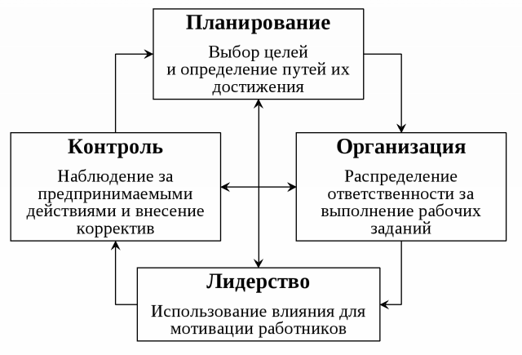
Рис. Функции руководства предприятием

Критериями выделения функции выступают:
- Цели управления, которые формализуются в задачах и документах.
- Масштаб деятельности предприятия.
- Количество и квалификация сотрудников.
- Особенности производства.
- Степень централизации управления.
- Использование информационных технологий.
- Объем информации.
Очень важное место отводится целям управления, от правильности постановки которых зависят результата работы компании.
Цели организации - результаты, которых стремится достичь организация, и на достижение которых направлена ее деятельность.
Именно миссия является главной целью предприятия.
Цели различают:
- По масштабу деятельности: глобальные или общие; локальные или частные.
- По актуальности: актуальные (первоочередные) и неактуальные.
- По рангу: главные и второстепенные.
- По временному фактору: стратегические и тактические.
- По функциям управления: цели организации, планирования, контроля и координирования.
- По подсистемам организации: экономические, технические, технологические, социальные, производственные, коммерческие и т.д.
- По субъектам: личные и групповые.
- По осознанности: действительные и мнимые.
- По достижимости: реальные и фантастические.
- По иерархии: высшие, промежуточные, низшие.
По взаимоотношениям: взаимодействующие, индифферентные (нейтральные) и конкурирующие.
Что касается стратегического руководства компанией, то можно привести следующие правильные и неправильные принятые решения.
Примером правильного стратегического решения является решение по выходу на рынок соседней страны.
Примером неправильного стратегического решения является решение по выпуску новой модификации продукции, которая уже изначально отставала по своим характеристикам от конкурентов.

3. Назовите этапы принятия управленческих решений.

Основу управленческой деятельности составляет принятие управленческих решений.
Управленческое решение - это выбор альтернативы, осуществленный руководителем предприятия в рамках его должностных полномочий и компетенции и направленный на достижение целей организации
Сам процесс принятий решений является многоэтапным (рисунок).
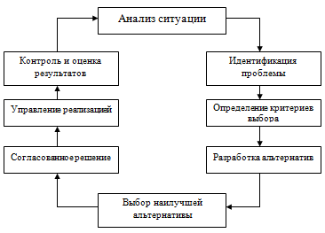

Рис. Этапы принятия управленческих решений

Организация процесса разработки управленческих решений - сложный комплекс работ. Рассмотрим этапы разработки управленческого решения.
Первый этап - получение о ситуации информации. Эта информация должна быть достоверной и полной. Недостоверная или неполная информация может привести к принятию малоэффективных или ошибочных решений. Чтобы полнее представить ситуацию применяют как количественную, так и качественную информацию.
Второй этап – это определение целей.
Третий этап –это разработка оценочной системы.
Четвертый этап - анализ ситуации.
Пятый этап - диагностика ситуации.
Шестой этап - разработка прогноза развития ситуации.
На седьмом этапе происходит генерирование альтернативных вариантов управленческого решения.
Восьмой этап в себя включает отбор вариантов управленческого воздействия.
Девятый этап - разработка сценариев развития ситуации.
На десятом этапе происходит экспертная оценка вариантов управляющих воздействий.
Одиннадцатый этап - этап экспертной коллективной оценки.
Двенадцатый этап - разработка плана действий.
На тринадцатом этапе проводится контроль реализации разработанного плана.
На четырнадцатом этапе разработки управленческих решений проводится анализ итогов развития ситуации после управленческих воздействий.
В качестве примера управленческих решений можно привести решения, которые принимаются на различных уровня управления.
На функциональном уровне анализу подвергается информация, которая характеризует развитии отдельных подразделений предприятия, развитие отдельны функциональных областей предприятия, например, маркетинга, финансов, управления персоналом и т.п.
На системном уровне анализируется информация, которую можно обобщённо разделить на три составляющие: на входе предприятия, внутри предприятия, на выходе предприятия. Таким образом, связывается все процессы, происходящие на предприятии, анализируются все причинно-следственные связи возможных проблем.
Для принятия решений на стратегическом уровне необходимо анализировать информацию, касающуюся общего развития предприятия, например, об ассортименте продукции, выходе на новые рынке, о внедрении инноваций и т.п.
Пример удачного стратегического управленческого решения: вывод на рынок в течение 5 лет нескольких видов новой продукции, в результате чего предприятие обеспечило себе лидерство на рынке, завоевало монопольное положение по данным продуктам, в итоге позволило обеспечить высокую прибыль и рентабельность.
Пример неудачного стратегического управленческого решения: выход со своей продукции на рынок другой страны, в результате чего предприятие не учло сильной конкуренции на нём и не смогло удержаться на нём.

Список использованных источников

- Виханский, О.С. Менеджмент / О.С. Виханский, А.И. Наумов. – М. : Магистр. – 2014. – 480 с.
- Лафта Дж.К. Управленческие решения. – М.: Центр экономики и маркетинга, 2014. – 291 с.
- Менеджмент. Теория и практика в России. Поршнев А.Г., Разу М.Л., Тихомирова А.В. - 4-е изд., перераб. и доп. - М.: ФБК-Пресс, 2013. — 528 с.
- Мескон М., Альберт М., Хедоури Ф. Основы менеджмента. – М., 2007. – 665 с.
- Тебекин А.В., Касаев Б.С.. Менеджмент организации. М. — 2012. - 260 с.
- Титова Н.Л. Разработка управленческих решений. Курс лекций. – М.: Инфра-М, 2015. – 279 с.

Мескон М., Альберт М., Хедоури Ф. Основы менеджмента. – М., 2007. – 665 с.
Титова Н.Л. Разработка управленческих решений. Курс лекций. – М.: Инфра-М, 2015. – 279 с.
Лафта Дж.К. Управленческие решения. – М.: Центр экономики и маркетинга, 2014. – 291 с.

